Domácí úkoly a příprava žáků 7. B na týden od 30. 3. do 3. 4. 2020
Čj
Komunikační a slohová výchova – Jaro – pracovní sešit strana 29 a 30.
Jazyková výchova – Shrnutí podstatných jmen – pády, vzory. Procvičuj na:
https://zsbcupice.cz/hot-potatoes/cesky-jazyk/4.rocnik/podst-jmena-procvicovani/index.htm
https://skolakov.eu/cesky-jazyk-4-trida/koncovky-podstatnych-jmen
Literární výchova – Reprodukce čteného textu. Přečíst pohádku princezna a doplnit úkoly (věty) na adrese:
https://zsbcupice.cz/hot-potatoes/citanka-2-rocnik/princezna/princezna.htm

Už se moc těším, až se sejdeme zase zpátky ve škole

AJ: V pracovním sešitě na straně 14 vypracuj cvičení 9, 10 a 11. Nápovědu najdeš v učebnici na straně 14. Procvičuj slovní zásobu na:
https://zsbcupice.cz/hot-potatoes/anglictina/4-rocnik/high-numbers/num1.htm
https://zsbcupice.cz/hot-potatoes/anglictina/4-rocnik/activity/aktivity1.htm
Nj
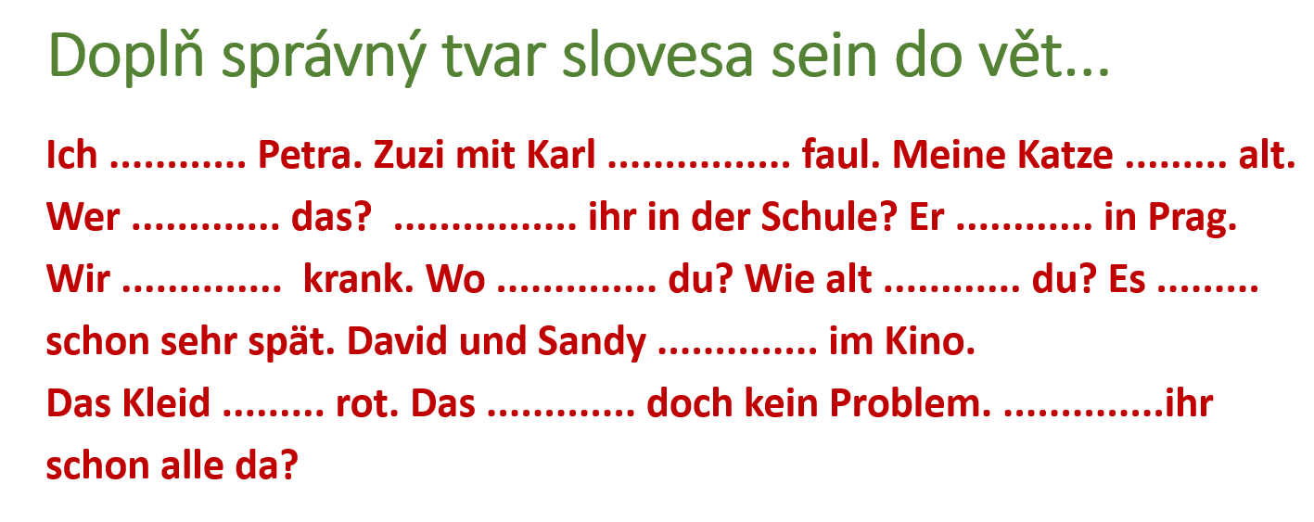

M – Písemné dělení jednociferným dělitelem, slovní úlohy – učebnice str. 42/ cv. 11, 14,
str. 43/ cv 22, 26, str. 45/ cv. 37

M geometrie –– Opakování obvodu trojúhelníku - str. 78/ cv. 2, 3
Pokud nemáš u sebe sešit do geometrie, pracuj na papír. Po kontrole nalepíš do sešitu.

F – Téma – Vypracuj úkoly ze strany 51 v učebnici. Pokud nemáš u sebe sešit do fyziky, pracuj na papír. Po kontrole nalepíš do sešitu.

Z – Pokud máš u sebe pracovní sešit, vypracuj na straně 18, pokud ho nemáš, nafoť si, nebo stáhni a vypracuj pomocí učebnice nebo internetu.

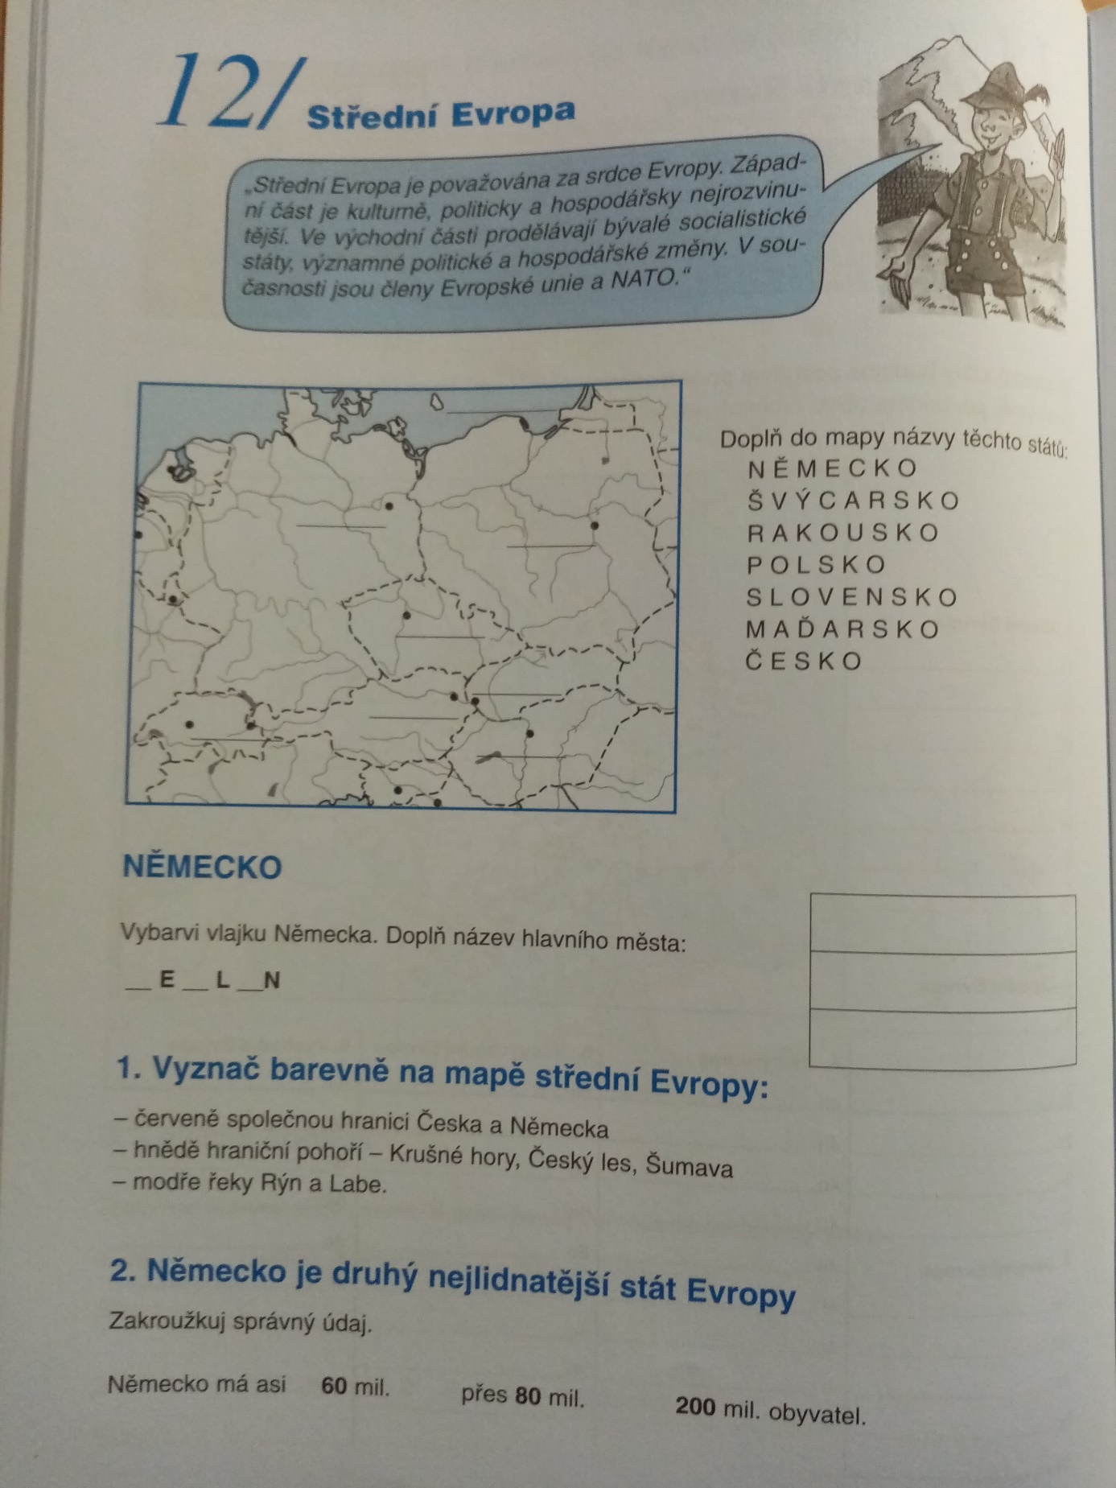

P: - You Tube: Plejtvák obrovský https://www.youtube.com/watch?v=TTjDo78vt2w
Úkol: Opiš můj text a z filmu doplň správná slova
Kytovci-Plejtvák obrovský
Tihle o..........dosahují délky třetiny f.............h.......... a váží víc, než 25 s...............
Do otevřené tlamy mu proudí obrovské množství v........... s k.....................
Hrdlo má nafouklé jako b............několika tisíci v............
Do obrovské tlamy by se vešlo n................ a.............
Naštěstí se PLEJTVÁK živí pouze k..................
D: Úkol: Napiš si čtyři historické osobnosti: Jan Lucemburský
Jan Hus
Jan Želivský
Jan žižka
a správně vyber a ke každému napiš, co k němu patří:
Vojevůdce husitů, král cizinec, kázal v kapli Betlémské, kázal v chrámu PANNY MARIE SNĚŽNÉ,
slepý král, vedl lid roku 1419 k radnici, byl upálen 1415 v Kostnici, zemřel v bitvě u Kresčaku,
v bitvě o hrad Rabí přišel o jedno oko.

